BÀI GIỚI THIỆU SÁCH THÁNG 5 - 2020
Chủ điểm: Noi gương anh bộ đội cụ Hồ
Cuốn sách: Hai lần được tháp tùng Đại tướng Võ Nguyên Giáp

Kính thưa các thầy cô giáo, thưa các em học sinh thân mến!
Uống nước nhớ nguồn vốn là 1 truyền thống đạo đức quý báu của dân tộc Việt Nam ta từ xưa đến nay. Có biết bao anh hùng dân tộc đã ngã xuống để giành lại độc lập, tự do cho đất nước. Sự hi sinh mất mát ấy dường như là lời nhắc nhở thế hệ trẻ chúng ta hãy ghi nhớ công ơn và tiếp tục sự nghiệp xây dựng, bảo vệ Tổ quốc đẹp giàu. Trong những ngày tháng 5 lịch sử, mọi thế hệ người dân không khỏi bồi hồi, xúc động tưởng nhớ đến cố đại tướng Võ Nguyên giáp – người anh cả của quân đội ta trong những năm tháng bom đạn và cả khi đất nước hòa bình. Hôm nay, thư viện trường Tiểu học Đô Thị Việt Hưng trân trọng giới thiệu đến thầy cô và các em học sinh cuốn sách “Hai lần được tháp tùng đại tướng Võ Nguyên Giáp” của nhà văn Trần Đương như một sự tưởng nhớ và biết ơn sâu sắc công lao của ông.
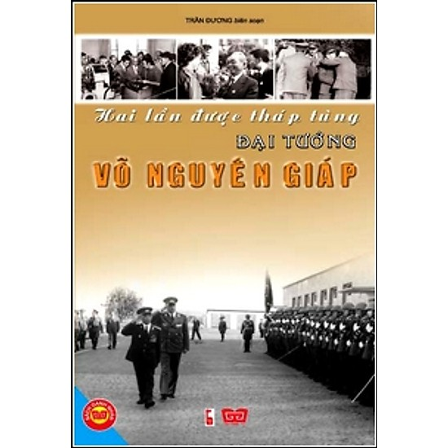
Ông là một trong những cộng sự gần gũi, là học trò ưu tú nhất của Bác Hồ kính yêu. Về cuộc đời oanh liệt với những cống hiến to lớn của Đại tướng Võ Nguyên Giáp, chúng ta đã được biết qua nhiều công trình nghiên cứu và hồi ký của các tướng lĩnh quân đội ta.
Nhiều cây bút đã viết hàng loạt bài về các khía cạnh văn hóa, báo chí, nghệ thuật trong cuộc đời đại tướng. Để tỏ lòng thành kính đối với ông, nhà văn Trần Đương cung cấp một số ghi chép của ông về đại tướng, người mà các cán bộ lớp trước đều gọi với cái tên trìu mến: Anh Văn. Những ghi chép của tác giả đề cập đến hai lần được tháp tùng phục vụ đại tướng và được nghe ông nói chuyện ở một số cơ quan, đơn vị.
Với 20 mẩu chuyện nhỏ là những chuyện kể về người anh cả của quân đội nhân dân Việt Nam, rất hào hùng nhưng cũng rất đời thường và giản dị. Ngay phần bìa cuốn sách các em sẽ bắt gặp hình ảnh vị đại tướng huyền thoại của chúng ta đang nghiêm trang trong bộ quân phục trong một chuyến thăm tới đất nước bạn và cả những hình ảnh đại tướng rất thân mật gặp gỡ nhân dân, đồng bào. Mời các em cùng tìm đọc các mẩu chuyện “Những kỉ niệm khó quên với Anh Văn”, “Một ngày của đại tướng Võ Nguyên Giáp”… ở trang 143, 149 để biết thêm những phẩm chất cao quý của đại tướng.
Các em thân mến! Hình ảnh vị đại tướng tài ba nhưng cũng vô cùng gần gũi đã in sâu vào tâm trí của không chỉ người dân Việt Nam mà còn cả trong suy nghĩ của bạn bè quốc tế. Trong tập hồi kí của Frey – một thanh niên cộng sản Áo, sau này trở thành đảng viên đảng cộng sản Đông Dương. Ông đã sống và làm việc ở Việt Nam. Khi nói về đại tướng Võ Nguyên Giáp ông viết: “Vào cuối đời mình, tôi không tin rằng đó là sự ngẫu nhiên khi tôi nhận được tấm bưu thiếp của Anh. Tất cả tình yêu tôi dành cho Việt Nam và nhân dân Việt Nam, ở một chừng mực nào đó đã tập trung vào con người Anh, vào những dòng chữ thắm thiết Anh gửi cho tôi, đã đem lại cho tôi niềm vui không sao tả xiết”. Vậy đấy các em ạ! Đại tướng là điển hình cho tính cách của con người Việt Nam, những tính cách đẹp và cao quý mà bất cứ người nước ngoài nào cũng nhớ đến.
Ngày 04/10/2013, đại tướng của chúng ta đã yên giấc ngàn thu, Ông đã đi về cõi vĩnh hằng để lại bao niềm xót thương vô hạn trong lòng người dân Việt Nam. Ông ra đi nhưng hình ảnh và công lao của Ông còn đời đời sống mãi. Vị tướng với 30 năm làm Tổng tư lệnh quân đội. Có lẽ, không ai trong chúng ta không khỏi thán phục và cúi đầu trước những cống hiến to lớn ấy. Cuốn sách “Hai lần được tháp tùng cùng Đại tướng Võ Nguyên Giáp” của nhà văn Trần Đương sẽ giúp thế hệ trẻ càng hiểu thêm về cuộc đời của vị danh tướng qua những chặng đường lịch sử của dân tộc ta trong 7,8 thập kỷ hào hùng.
Xin trân trọng giới thiệu tới quý thầy cô và các em học sinh!

